RELAZIONE PROGETTO 2
Luca Santopadre: 0257118 Michele Salvatori: 0253519

hasCycleUF ->
Struttura dati utilizzata: QuickFindBalanced.
L’algoritmo memorizza in un albero T QuickFind con bilanciamento sulle union il grafo G ed effettua per ogni arco (u,v) restituito dall’iteratore:

• 2 findRoot su T, una per vertice dell’arco, e restituisce true se le radici dei due vertici sono uguali (ciò prova l’esistenza di un ciclo in G)

• altrimenti esegue una union(u,v) su T

hasCycleDFS ->
Dato un grafo G connesso, è necessaria solamente una visita DFS, che può partire da un qualsiasi nodo, per segnalare o meno l’eventuale presenza di un arco all’indietro e quindi l’esistenza di un ciclo nel grafo G.

edgeIterator ->
Implementato in hasCycleUF permette di scorrere la lista di archi escludendo quelli già marcati. Infatti, essendo G un grafo non orientato nell’inserimento di un nuovo arco verrà inserito anche l’arco opposto.
A tale scopo nel metodo next() dell’iterator è presente un controllo sull’arco da restituire e la marcatura in una lista di tale arco.

graphUtility ->
createGraph: realizza con e senza cicli. Nel primo caso il ciclo sarà presente in una posizione randomica del grafo. Ciò permette di effettuare test più veritieri.

Essendo createGraph un generatore di grafi totalmente randomici, la funzione isConnected verifica se un grafo è connesso o meno. Eseguendo infatti una semplice DFS da un qualsiasi nodo si può facilmente controllare se la lista dei nodi visitati dalla visita in profondità contiene o meno tutti i nodi del grafo. Se ciò non accade il grafo non sarà connesso e quindi verrà scartato nella fase di testing.

ANALISI SPERIMENTALE

Tutti i test sono stati effettuati su una macchina dotata di sistema operativo Linux e SSD.
Nella visualizzazione grafica dei risultati il tempo è espresso in secondi. Sull’asse delle ascisse troviamo la dimensione del grafo.
I test sono stati effettuati solamente su grafi connessi, tenendo costante il numero dei nodi e facendo variare progressivamente il numero di archi, ovvero il numero di cicli presenti all’interno.
Tutti i risultati sono comunque reperibili, sia in forma grafica che in formato .csv
nella directory: (…/results).
A tale scopo è stato utilizzato un decorator (timer in …./demo/test.py).

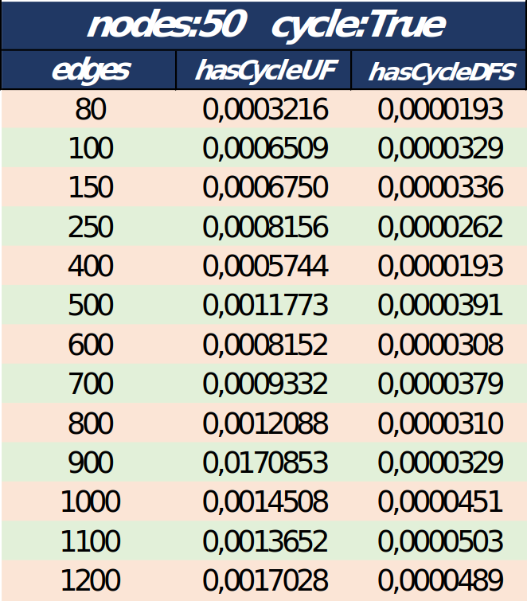
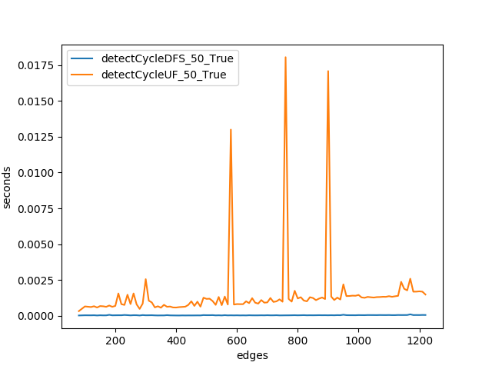
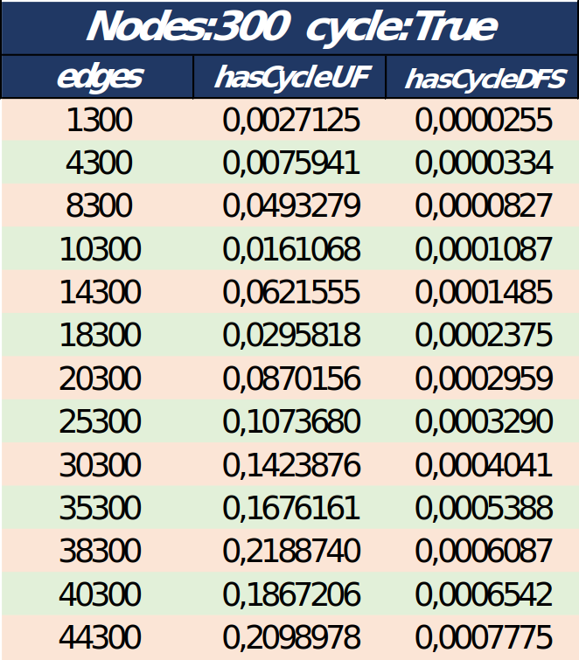
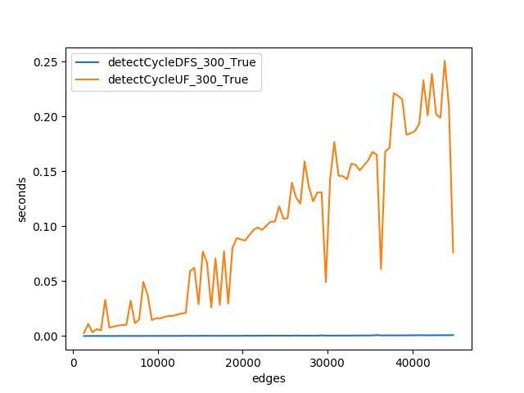
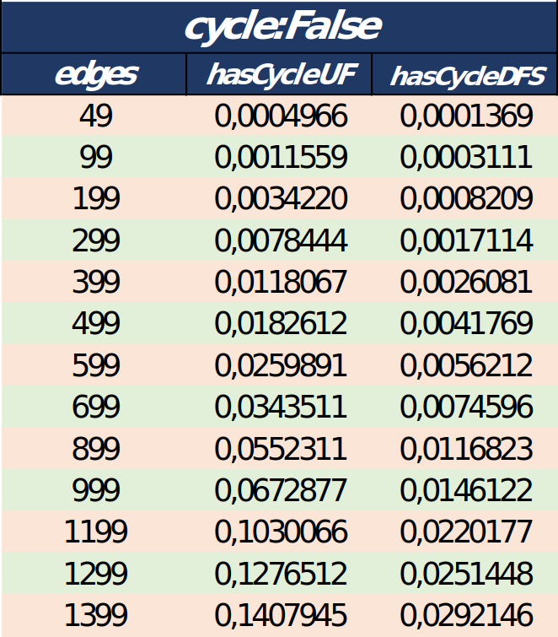
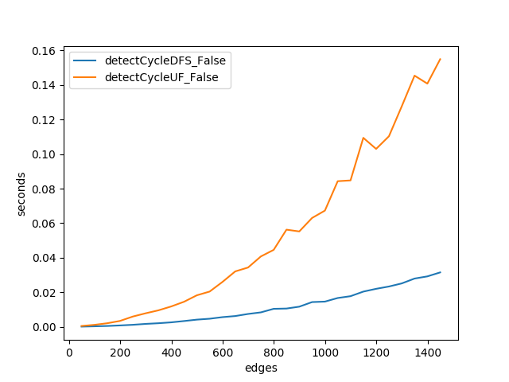
1. Confronto dei tempi di esecuzione dei due algoritmi al variare del numero di archi su un grafo di 50 nodi contenente cicli.
2. Confronto dei tempi di esecuzione dei due algoritmi al variare del numero di archi su un grafo di 300 nodi contenente cicli.
Figure 2
3. Confronto dei tempi di esecuzione dei due algoritmi al variare del numero di nodi, su un grafo connesso da n-1 archi, senza cicli.

CONSIDERAZIONI FINALI

La scelta di implementare una UF non risulta molto efficiente perché l’algoritmo scandisce ogni arco del grafo G, dove il numero degli archi ,può essere nel caso peggiore m= O(n^2). Questo comportamento si nota molto bene nei grafici perché nei test sono stati creati grafi al variare del numero di archi in modo del tutto random, cosi facendo la posizione del ciclo nel grafo sarà casuale. Quindi dato che l’algoritmo non fa una selezione “intelligente” degli archi, nel caso peggiore, va a scandire un numero m (molto maggiore di n) di archi.

Mentre eseguendo una semplice visita in profondità su un grafo connesso non orientato abbiamo la certezza che l’albero ritornato dalla DFS ha al più n-1 archi. Quindi nel caso peggiore ci fermeremo dopo aver scandito n archi e trovare un ciclo, oppure scandire n-1 archi, n nodi ed essere sicuri che G sia aciclico.

